

XI`AN TECHNOLOGICAL UNIVERSITY

实验报告

实验课程名称 汇编实验

专 业：计算机科学与技术

班 级：16060104

姓 名：杨旭

学 号：16060104117

实验学时：2

指导教师：马静

成 绩：

2018 年 12 月 4 日

西安工业大学实验报告

|  |  |  |  |  |  |  |  |
| --- | --- | --- | --- | --- | --- | --- | --- |
| 专业 | 计算机科学与技术 | 班级 | 16060104 | 姓名 | 杨旭 | 学号 | 16060104117 |
| 实验课程 | 汇编实验 | 指导教师 | 马静 | 实验日期 | 2018.12.4 | 同实验者 | 赵泽鑫 |
| 实验项目 | 实验七 8254计数器实验 | | | | | | |
| 实验设备及器材 | PC 一台，TD-PITE 实验装置一套 | | | | | | |

1. 实验目的

1. 掌握8254典型应用电路的接法。

2. 掌握8254的定时器模式的工作方式及应用编程

二、实验原理

**1、端口地址说明：**

**表9-1 IOY3端口地址表**

|  |  |  |  |  |
| --- | --- | --- | --- | --- |
|  | **CNT0** | **CNT1** | **CNT2** | **CWR** |
| **IOY3** | **06C0H** | **06C2H** | **06C4H** | **06C6H** |

**2、硬件连线**

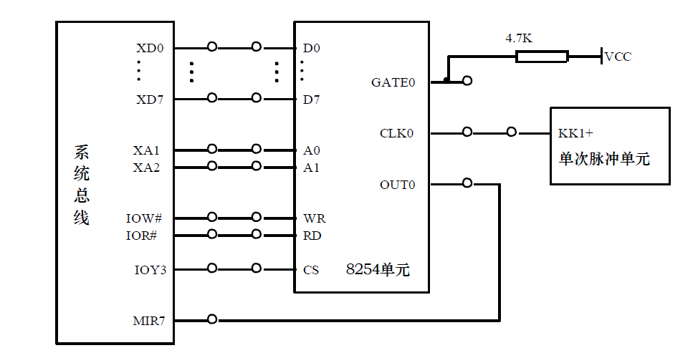

图9-1 8254 计数应用实验接线图

定时/计数器0的GATE0信号已经连接好了上拉电阻，如图所示。若不对GATE 信号进行控制，可以在实验中不连接此信号。(如图)而GATE1则没有上拉电阻。参考PITE用户手册P11。

**3、实验内容：**

**功能0**：利用CNT0实现。首先，在屏幕上显示一个字符串“This ia a counting test.”。其次，按动单脉冲按钮，满5次，使一个发光二极管L0点亮。（验证）

Out0 接到 L0 gate0 – vcc clk0 – kk1

**功能1**：计数应用实验。编写程序，应用8254的CNT0的计数功能，使用单次脉冲模拟计数。使按动‘KK1＋’5次后，产生一次计数中断。并在屏幕上显示一个字符‘M’。（验证）

Out0 接到 IMR7 gate0 – vcc clk0 – kk1

**功能2**：使每当按动‘KK1＋’5次后，产生一次计数中断。并在屏幕上显示一个字符串“This ia a counting test.”。（设计,用软件恢复初值实现）

**功能3**：利用CNT1工作于方式1，硬件可重触发。实现每按动开关5次，点亮一次L0灯。（设计，将GATE1接 KK2实现）。

;功能0

DATAS SEGMENT

STRING DB 'THIS IS A COUNTING TEST!',0DH,0AH,'$'

A8254 EQU 06C0H

B8254 EQU 06C2H

C8254 EQU 06C4H

CON8254 EQU 06C6H

DATAS ENDS

;-------------------------------------------------------------

STACKS SEGMENT

DW 32 DUP(?)

STACKS ENDS

;-------------------------------------------------------------

CODES SEGMENT

ASSUME CS:CODES,DS:DATAS,SS:STACKS

START:NOP

;-------------------------------------------------8254

MOV AX,DATAS

MOV DS,AX

LEA DX,TRING;显示字符串

MOV AH,09H

INT 21H

MOV AH,4CH

INT 21H

MOV DX,CON8254

MOV AL,10H计数器0，低8位，方式0，二进制计数

OUT DX,AL

MOV DX,A8254

MOV AL,04H

OUT DX,AL

AA1:JMP AA1

CODES ENDS

END START

;功能1

DATAS SEGMENT

A8254 EQU 06C0H

B8254 EQU 06C2H

C8254 EQU 06C4H

CON8254 EQU 06C6H

DATAS ENDS

;-------------------------------------------------------------

STACKS SEGMENT

DW 32 DUP(?)

STACKS ENDS

;-------------------------------------------------------------

CODES SEGMENT

ASSUME CS:CODES,DS:DATAS,SS:STACKS

START:NOP

;-------------------------------------------------设置中断向量表

PUSH DS

MOV AX,0000H

MOV DS,AX

MOV AX,OFFSET IRQ7

MOV SI,003CH

MOV [SI],AX

MOV AX,CS

MOV SI,003EH

MOV [SI],AX

CLI

POP DS

;------------------------------------------------初始化主片8259

MOV AL, 11H

OUT 20H, AL ;ICW1

MOV AL, 08H

OUT 21H, AL ;ICW2

MOV AL, 04H

OUT 21H, AL ;ICW3

MOV AL, 01H

OUT 21H, AL ;ICW4

;-------------------------------------------------设置OCW1

MOV AL, 6FH ;OCW1

OUT 21H, AL

;-------------------------------------------------8254

MOV DX,CON8254

MOV AL,10H计数器0，低8位，方式0，二进制计数

OUT DX,AL

MOV DX,A8254

MOV AL,04H

OUT DX,AL

STI

AA1:JMP AA1

IRQ7 PROC

PUSH DX

PUSH AX

MOV AX, 014DH

INT 10H ;显示字符M

MOV AX, 0120H

INT 10H

MOV AL,20H

OUT 20H,AL;中断结束命令

POP AX

POP DX

IRET

IRQ7 ENDP

CODES ENDS

END START

;功能2

SSTACK SEGMENT STACK

DW 100 DUP(?)

SSTACK ENDS

DATA SEGMENT

STR DB 'This is a interrupt!$',0DH,0AH

DATA ENDS

CODE SEGMENT

ASSUME CS:CODE ,DS:DATA,SS:SSTACK

START: NOP

MOV AX,DATA

MOV DS,AX

PUSH DS

MOV AX, 0000H

MOV DS, AX

MOV AX, OFFSET MIR7 ;取中断入口地址

MOV SI, 003CH ;中断矢量地址

MOV [SI], AX ;填IRQ7的偏移矢量

MOV AX, CS ;段地址

MOV SI, 003EH

MOV [SI], AX ;填IRQ6的段地址矢量

MOV AX, OFFSET MIR6

MOV SI, 0038H

MOV [SI], AX

MOV AX, CS

MOV SI, 003AH

MOV [SI], AX ;填写IRQ6的地址

CLI

POP DS

;初始化主片8259

MOV AL, 13H

OUT 20H, AL ;ICW1

MOV AL, 08H

OUT 21H, AL ;ICW2

MOV AL, 01H

OUT 21H, AL ;ICW4

MOV AL, 3FH

OUT 21H, AL ;主8259 OCW1

STI

AA1: NOP

JMP AA1

MIR7 PROC

PUSH AX

;CALL DELAY

MOV AX, 014DH

INT 10H ;M

MOV AX, 0137H

INT 10H ;显示字符7

MOV AX, 0120H

INT 10H

MOV AL, 20H

OUT 20H, AL ;中断结束命令

POP AX

IRET

MIR7 ENDP

MIR6 PROC

PUSH AX

PUSH DX

CALL DELAY

LEA DX,STR

MOV AH,09H

INT 21H

MOV AX, 0120H

INT 10H

MOV AL, 20H

OUT 20H, AL

POP DX

POP AX

IRET

MIR6 ENDP

DELAY PROC

PUSH CX

MOV CX, 0F00H

AA0: PUSH AX

POP AX

LOOP AA0

POP CX

RET

DELAY ENDP

CODE ENDS

END START

;功能3

SSTACK SEGMENT STACK

DW 32 DUP(?)

SSTACK ENDS

CODE SEGMENT

ASSUME CS:CODE ,SS:SSTACK

START:

MOV DX, 0646H

MOV AL, 90H

OUT DX, AL

AA1:

MOV DX, 0640H

IN AL, DX

;CALL DELAY

MOV DX, 0642H

MOV AH,AL

AND AH,0F0H

AND AL,0FH

OUT DX,AL

NOT AH

AND AH,0F0H

MOV AL,AH

OUT DX,AL

JMP AA1

CODE ENDS

END START

SSTACK SEGMENT STACK

DW 32 DUP(?)

SSTACK ENDS

CODE SEGMENT

ASSUME CS:CODE ,SS:SSTACK

START:

MOV DX, 0646H

MOV AL, 90H

OUT DX, AL

AA1:

MOV DX, 0640H

IN AL, DX

;CALL DELAY

MOV DX, 0642H

AND AL,0C0H

CMP AL,080H

JNZ GO

MOV AL,0F0H

OUT DX,AL

GO:CMP AL,40H

JNZ GO1

MOV AL,0FH

OUT DX,AL

GO1:MOV AL,00H

OUT DX,AL

JMP AA1

CODE ENDS

END START

三、实验步骤、数据记录及处理、

1、实验接线如图9-1所示。

2、编写实验程序，经编译、链接无误后装入系统。

3、运行程序，按动KK1＋产生单次脉冲，观察实验现象。

4、改变计数值，验证8254 的计数功能。

四、数据记录及处理

Gate1 – kk2 按动一次可以实现重复触发（上升沿,在计数结束的时候）

Out1– L0 clk1– kk1

五、心得体会

输出一段话之前的实验已经写过了，此处只需加入中断即可。此处还需用到8254，选择不同的方式来实现相应的功能。最深刻的是对8254的工作方式有了更多的了解，并且可以使用来实现功能。